Большинство детей очень любят играть с водой: в ванне и за столом, в бассейне и на прогулке. В зависимости от желаний и потребностей ребенка игры с водой могут быть спокойными, подвижными, сюжетными. При помощи взрослого и правильно организованной среды эти занятия становятся не только увлекательными, но и чрезвычайно полезными. Они развивают мелкую моторику, координацию движений, снимают эмоциональное напряжение. Опыты с водой позволяют познакомить малыша с окружающим миром, развить мышление и любознательность.
Игры с водой для малышей
Игры с водой для малышей. Для игр с водой вам могут понадобиться емкости различного объема, ложки, половники, сита, воронки, водяные мельницы, венчики, пипетки, губки и тряпки, поднос и другие приспособления. Вот несколько интересных идей для водных игр, которые обязательно понравятся детям.
- «Отожми губку». Для этой игры понадобятся два тазика (или глубокие миски) и, конечно, губка. Одну из емкостей наполните водой, а вторую оставьте пустой. Используя губку, кроха должен перелить воду из одного тазика в другой.
- «Поймай рыбку». Положите в тазик с водой нетонущие предметы (например, мелкие резиновые игрушки, пробки, мячики, бусинки) и предложите малышу с помощью сита «выловить рыбок». Подготовьте миску или ведерко, куда ребенок будет складывать свой улов.
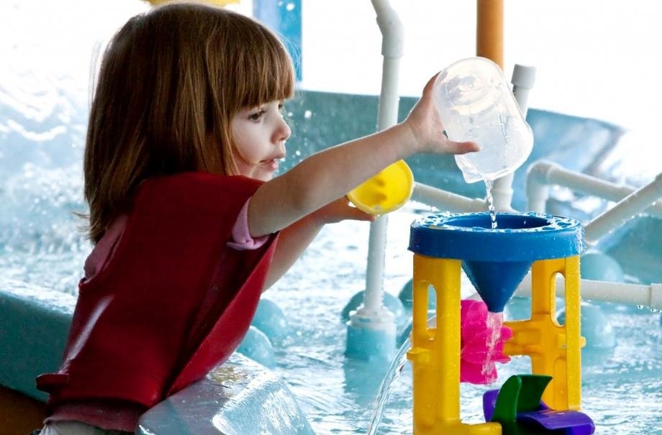

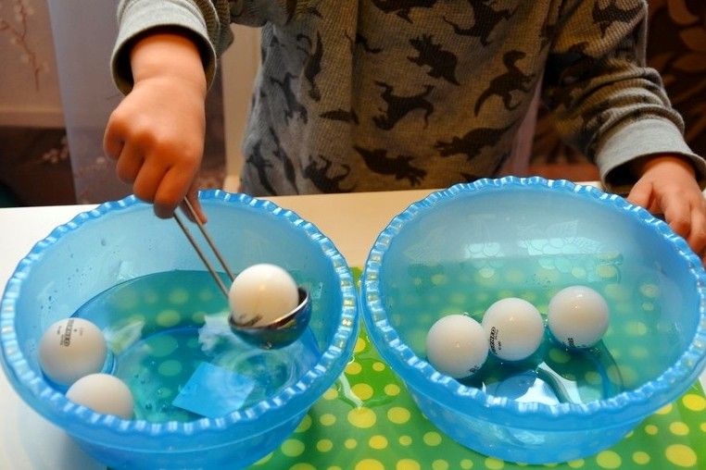
- Переливания жидкости из одного кувшина в другой - для малышей задача не из легких. Это упражнение позволяет развивать координацию движений, глазомер, концентрацию внимания.
- «Налей воду в стаканы». Приготовьте стаканы и другие емкости различного объема и формы, а затем с помощью фломастера или клейкой ленты отметьте на них тот уровень, до которого малышу нужно их наполнить. Чтобы ребенку было интересней, воду можно подкрасить.
Чтобы не намочить стол во время занятий с водой, используйте поднос, а также губку. Убирая за собой пролитую воду, малыш будет приучаться к самостоятельности и аккуратности.
- Перелей через воронку». Дети любят использовать в играх различные приспособления, с которыми они нечасто сталкиваются в реальной жизни. Одной из таких интересных вещей является обыкновенная воронка.
- «Взбей пену». Добавьте в воду немного жидкого мыла и покажите ребенка, как при помощи венчика можно взбить пушистую пену.
- «Большая стирка». Таз с водой и несколько кукольных платьев или просто тряпочек - это все, что нужно, чтобы малыш надолго занялся делом. Также можно натянуть веревку (например, между двух стульев) и при помощи прищепок вешать игрушечную одежду сушиться.
- «Автомойка». Чтобы приучить кроху к уходу за своими вещами, поиграйте с ним в автомойку. Резиновые и пластиковые игрушки малыш сможет самостоятельно помыть в мыльном растворе, а затем сполоснуть под проточной водой.

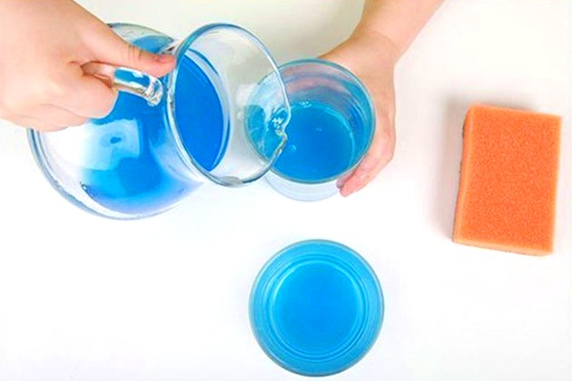
- «Ледниковый период». В небольшую миску (или силиконовую форму) положите мелкие игрушки и залейте их водой, а после – заморозьте. Чтобы легко извлечь лед из миски, обдайте ее кипятком. Ребенок почувствует себя настоящим спасателем, освобождая игрушки ото льда при помощи различных инструментов.
Простые опыты и эксперименты с водой для дошкольников.
Дети дошкольного возраста - прирожденные исследователи. Опыты и эксперименты знакомят малышей со свойствами воды, расширяют их представления об окружающем мире, развивают логику и внимание. Вместе с ребенком определите основные свойства воды:
У воды нет цвета. В один стакан налейте простую воду, а в другой - молоко. Затем опустите в стаканы какие-либо предметы. Молоко имеет цвет, поэтому предметов не будет видно, а в прозрачной воде спрятаться нельзя.
У воды нет запаха. Предложите крохе сравнить, как пахнут различные жидкости (вода, сок, подсолнечное масло и так далее).
У воды нет вкуса. Точно так же, как и в предыдущем опыте, вместе с ребенком сравните вкус нескольких напитков.
У воды нет формы. Наливая одно и то же количество воды в различные сосуды (стакан, тарелка, ваза), малыш поймет, что жидкость не имеет постоянной формы.
Температура воды может быть различной. Предложите ребенку сравнить свои ощущения при прикосновении к холодной и горячей воде.
Лед и пар - это тоже вода. Вместе с малышом понаблюдайте, как пар выходит из кипящего чайника, как тает лед, как замерзает вода в холодильнике.
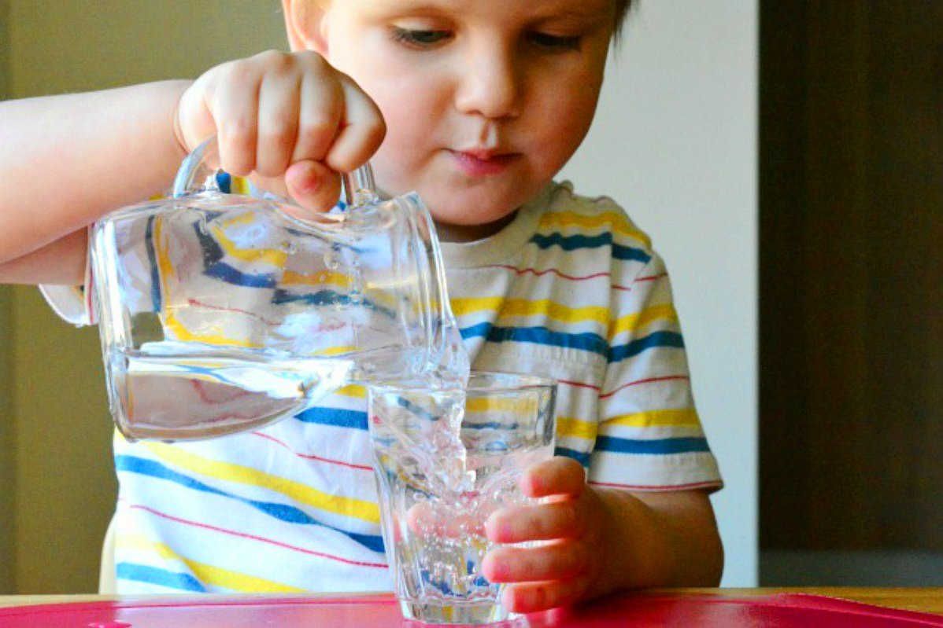
- «Тонет - не тонет». Используя предметы из различных материалов (дерево, металл, бумага, резина, пластик), можно проверить, какие из них утонут, а какие - нет.
- «Что защищает от дождя?». Представьте с малышом ситуацию, что вы попали под дождь, но зонтика у вас не оказалось. Зато есть другие предметы: целлофановый пакет, кусочек ткани, фольга, бумага, картон. Медленно поливая каждый из материалов водой, ребенок сможет сделать вывод о том, что промокает, а что отталкивает воду.
- «Распускающийся цветок». Вырежьте из цветной бумаги несколько цветов с продолговатыми лепестками. Затем согните их или закрутите при помощи карандаша к центру. Если бросить цветы в воду, то бутоны в скором времени раскроются, так как намокшая бумага становится тяжелее. С помощью этого опыта можно показать малышу, что растениям для жизни нужна вода. «Корабли из льдинок». Залейте воду в формы для льда, и положите в каждую из них зубочистку или небольшой кусочек коктейльной трубочки. После того, как льдинки будут готовы, прикрепите к ним паруса из бумаги и смело отправляйте в плавание. Ребенок может подуть на паруса, чтобы корабли начали двигаться. Этот эксперимент познакомит ребенка со свойствами льда и воздуха.
- Лавовая лампа. Для эксперимента вам понадобится небольшая стеклянная банка, растительной масло, вода, пищевой краситель, соль. Емкость необходимо на 2/3 заполнить водой, а на 1/3 – маслом. Обратите внимание ребенка на то, что масло легче воды, поэтому оно не тонет и не смешивается с водой. Затем нужно добавить в банку немного пищевого красителя и ложку соли. Кристаллы соли заставляют масло опускаться на дно, а после растворения соли – подниматься к поверхности. Благодаря этому вы можете наблюдать причудливое движение пузырьков масла в воде.
- «Смешиваем краску». Этот эксперимент позволит изучить цветовую палитру и принесет массу положительных эмоций Вашему крохе. С помощью гуаши окрасьте воду в нескольких стаканчиках, а затем предложите ребенку смешать несколько цветов и посмотреть, что получится.
- «Вода бежит по дорожкам». Для опыта вам понадобится три прозрачных стакана, пищевые красители и две салфетки (марлевые бинты). В два стакана налейте воду и добавьте в нее пищевой краситель (например, в один стакан - желтый, в другой - красный), а третий стакан оставьте пустым. Сложенные в несколько раз салфетки или полоски марли нужно поместить в стаканы таким образом, чтобы один концом они оказались на несколько сантиметров в воде, а другим в пустом стакане. В результате вода по дорожкам из салфеток будет перетекать в пустой стакан и там смешиваться. В нашем случае получится оранжевый цвет.
- «Крашеные цветы». Для этого опыта лучше всего подойдут белые цветы или листья салата. Поставьте срезанный цветок в воду и добавьте в нее пищевой краситель. Через некоторые время можно будет увидеть, как лепестки окрасятся. Также можно попробовать разрезать стебель вдоль на несколько частей, а потом каждую из них поместить в воду разного цвета. Тогда ваш цветок получится еще эффектнее! Этот эксперимент доказывает, что растение «пьет воду».

- Постарайтесь организовать опыт таким образом, чтобы ребенок принимал в нем активное участие. Если у малыша есть желание, позвольте ему придумать собственный эксперимент и помогите в его реализации.

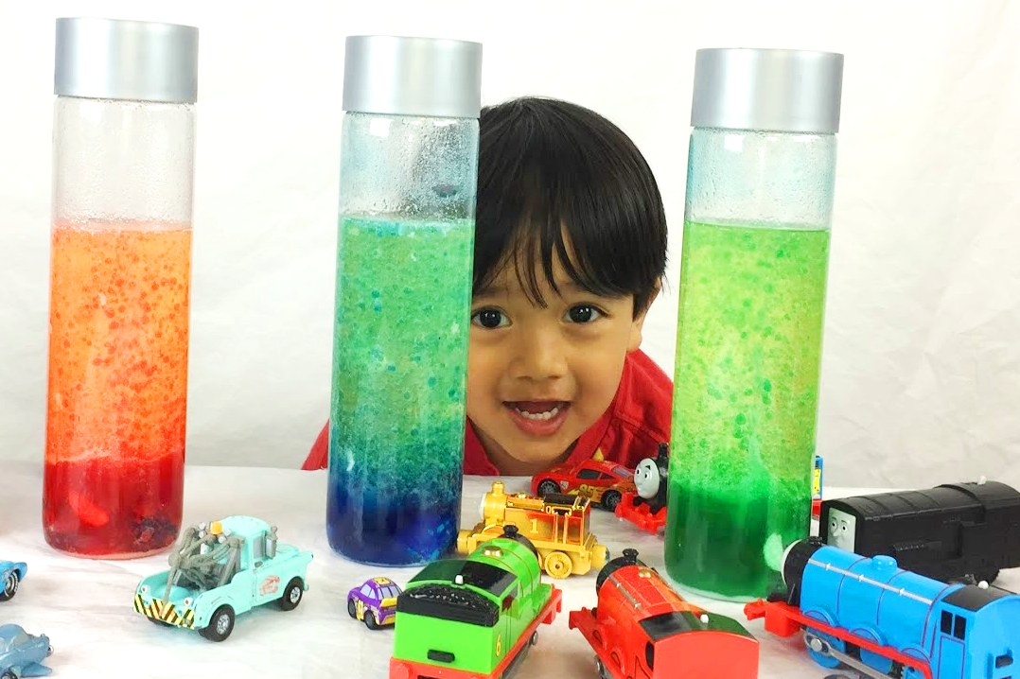
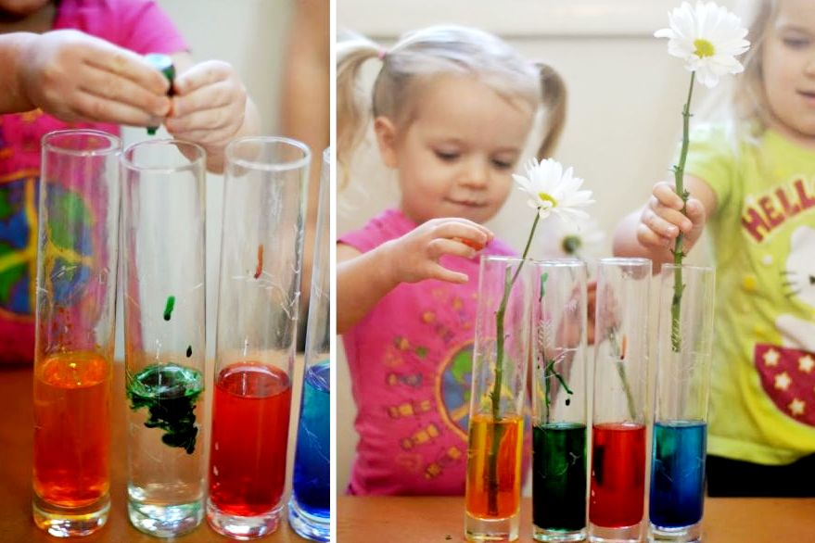

Игры и опыты с водой не оставят равнодушным ни одного малыша. Они не сложны в организации и приносят большую пользу крохе. Ребенок учится наблюдать, быть внимательным и терпеливым, активно развивается мелкая моторика, восприятие, мышление. Кроме этого вода снимает эмоциональное напряжение и успокаивает детей.

